Тема: РОМАНСКИЙ И ГОТИЧЕСКИЙ СТИЛИ В АРХИТЕКТУРЕ.
Цели:
1. Сформировать представление о романском и готическом стилях.
2. Воспитывать нравственно-эстетическое восприятие мира, искусства.
3. Развивать творческую и познавательную активность.
- Продолжать формирование навыков работы с графическим редактором Paint

Оборудование и материалы:
Для учителя: иллюстративный материал по теме «Романский и готический стили»; литературный ряд: О. Мандельштам "Notre Dame", презентация Mickrosoft Power Point, музыкальный ряд, видеофильм МХК (СD) – мультимедийное учебное пособие, ПК, мультимедиапроектор

Для учащихся: Персональные компьютеры, дискеты, домашние зарисовки

Оформление доски: тема урока; экран для проектора.

ПЛАН УРОКА

- Беседа об истории возникновения и характерных чертах романского и готического стилей.
2. Постановка художественной задачи.
3. Практическое выполнение задания.
4. Подведение итогов.
Ход урока
1. Организация класса. Проверка готовности к уроку.
Звучит классическая музыка.
Здравствуйте, ребята, уважаемые гости. Просьба отключить мобильные телефоны, немного расслабится и, при помощи музыки перенестись в далекие времена средневековья.
Для проведения сегодняшнего урока я просила вас, ребята, принести домашние зарисовки, дискеты.
На уроке мне будут помогать …..
2. Изложение нового материала.
2.1. Сообщение темы урока.
Учитель. Ребята! Сегодня на уроке мы продолжим знакомство с архитектурными стилями.
- Каковы ваши представления об архитектуре средневековья ? Когда вы слышите словосочетание «средневековый замок», какие образы всплывают перед вами?

В период средневековья в Европе царили два стиля в архитектуре. Романский и готический. О них и пойдет речь. Мы не только поближе познакомимся с ними, но и постараемся закрепить полученную информацию при помощи рисунков в простом графическом редакторе Paint.
Для начала вспомним некоторые термины, с которыми познакомились на прошлых уроках. Архитектура, смальта, витраж, кромлех, фреска. Молодцы!
2.2 Содержание беседы.
В суровую, тревожную, но созидательную эпоху XI-XII вв. утверждается первый общеевропейский стиль - романский (от лат. romanus), который был присущ в первую очередь ведущему искусству той эпохи - архитектуре. Романским этот стиль был назван, наверное, потому, что, во-первых, возник он на территории бывшей Римской империи, и, во-вторых, именно романская архитектура считалась продолжательницей римских строительных традиций, возрождая облицовку стен тесаным камнем, полуциркульные арки, цилиндрические и крестовые своды.
На самом же деле сходство конструктивных приемов не столько делает романскую архитектуру продолжением римской, сколько знаменует рождение новой самостоятельной архитектурной системы - нового стиля, родившегося в результате самоопределения новой цивилизации после долгих лет хаоса, смешения племен и языков.

Сообщение ученика. Романская архитектура тяжела и сурова. В то время как более поздняя готическая архитектура тянула ввысь, романская словно ставила на колени. «Тяжелым молчанием» назвал ее известный скульптор, прекрасный знаток камня Огюст Роден.
Основными конструктивными элементами романской архитектуры стали арка и свод, которые дали возможность перекрывать большие пространства.
Наиболее простой - цилиндрический свод. Он пригоден для перекрытия помещений с небольшим пролетом. Толщина его довольно значительная, поэтому стены, на которые он опирается, по всей длине должны быть толстыми и массивными.
Основой для новых типов сводов стал римский прямой крестовый свод над квадратным в плане основанием. Нагрузки, возникающие от этого свода, распределяются по диагональным ребрам, а с них передаются на четыре опоры по углам квадратного основания. При увеличении высоты диагональной кривой до превращения ее в полукруглую получался так называемый повышенный крестовый свод. Позже появился ребристый крестовый свод, в котором сначала выкладывались торцевые арки и ребра. В период расцвета романского стиля этот свод делался повышенным, а его диагональная арка приобрела стрельчатую форму.

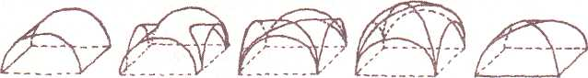
Типы сводов:

1 - цилиндрический;
2 - цилиндрический на распалубках;
3 - крестовый;
4 - крестовый на нервюрах;
5 - сомкнутый

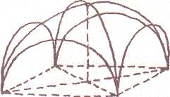
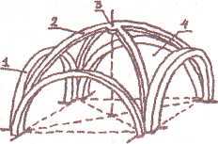

Элементы романского крестового свода: 1. – торцевые ребра; 2 – диагональные ребра; 3.- замок; 4. – распалубка.

Архитектура романского стиля отличалась оборонительным, крепостным характером - имела массивные стены, узкие окна, высокие башни. Такая особенность была вызвана частыми войнами, суровыми условиями жизни и желанием отгородиться от внешнего мира. Постройки этого периода отличались суровой простотой, ясностью объемов, внушительностью, тяжеловесностью, монолитностью, замкнутостью и отсутствием украшений. Созданные преимущественно для сельского ландшафта, они прекрасно гармонировали с природным окружением. Главными и наиболее значимыми сооружениями романского стиля были монастырь-крепость, храм-крепость, замок-крепость.
Основным типом культового здания был собор - главное городское и монастырское сооружение.
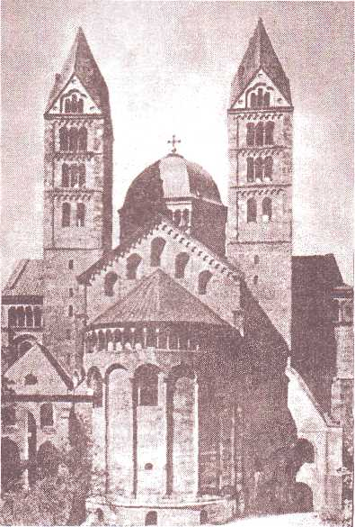
Романский храм, вытянутый в плане в виде латинского креста, олицетворял собой модель мира и отражал католическую идею «крестного пути» страдания и искупления грехов. Его устройство, за основу которого была взята римская базилика, оставалось почти одинаковым во все средневековье. По словам Виктора Гюго, «...какой бы скульптурой и резьбой ни была украшена оболочка храма, под нею всегда находишь как бы в зачаточном, начальном состоянии римскую базилику».

Восточный фасад собора в Шпейре. XI-XH вв.
Центрические храмы, в отличие от базиликальных, встречались

гораздо реже. В основе их плана лежит равносторонний греческий крест.
Возникший как итог сопоставления и сложения простых геометрических объемов внешний облик романского храма соответствовал его внутреннему пространству. Особое внимание уделялось западному фасаду романского храма. Он украшался порталом и имел вертикальные членения в соответствии с количеством нефов. Получили распространение башни: две обычно устанавливались на западном фасаде, а третья - над пересечением главного и поперечного нефов.
Важным элементом романской архитектуры была колонна. Слайд №4 Поверхность ее ствола часто украшена орнаментом, а капитель -растительным и животным мотивами. Но ведущим началом романского зодчества была стена.
Если храм представлялся крепостью Бога, то замок - крепостью рыцаря.

Романские каменные замки с мощными оборонительными стенами были неприступными крепостями. Внутри замка находились жилые постройки и башнеобразное каменное жилище феодала

-донжон. Слайд № 7

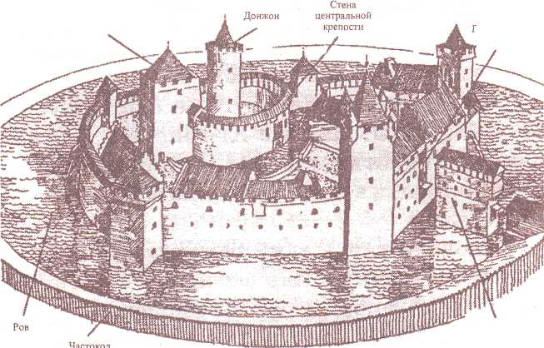

Капелендорф (водяной замок).
Центральная часть крепости вместе с донжоном имеет круглую форму и окружена водой. Вода является естественной защитой и второго кольца крепости, пятиугольное расширение которой было предпринято позже, в конце ХУУвека. Второе кольцо также окружено рвом и насыпью с частоколом. Видеофильм «Замок феодала» (48 секунд, «Мультимедийное учебное пособие по курсу МХК «От наскальных рисунков до киноискусства»)
Первые донжоны были прямоугольные в плане и имели деревянные перекрытия. Возводились донжоны, а затем и комплексы замков у реки на естественном или насыпном холме, окруженном рвом с водой. Через ров перекидывался подъемный мост. Вход защищали подъемные металлические решетки -герасы.
Большое значение при обороне замка играли крепостные башни, вначале квадратные в плане, а затем круглые, что способствовало лучшему радиусу обстрела. Позже на крепостных стенах появились башни с бойницами и машикули - выступающие над стенами башни галереи с люками в полу. Слайд №

Сообщение ученика. В XII-XV вв. сохраняется ведущая роль архитектуры, которой больше других видов искусств был свойственен готический стиль, создавший своеобразную систему форм и новое понимание пространства. В архитектуре характерными чертами готического стиля, пришедшего на смену романскому, являются вертикальность композиций, стрельчатая арка, сложная каркасная система опор и ребристых сводов, устремленность ввысь, легкость и ажурность образа. Название «готика» не отражает сущности этого стиля. Стрельчатый стиль - вот его более точное определение, которое появилось на родине готики -во Франции.
Главным строительным материалом оставался камень, даже архитекторов и строителей в ту пору называли каменщиками. Они собирались в артели и строили, переезжая из города в город, обмениваясь навыками и знаниями. Наверное, поэтому готическая архитектура отличается большим стилистическим единством, и в ней нет такого обилия школ, как в романской.
Конструктивную основу готики составляют каркасная система и ее важнейшая составная часть - ребристый свод. К каркасной системе привело стремление максимально увеличить высоту и уменьшить массивность сооружения. Благодаря каркасу стена перестала быть несущим элементом, а стала лишь заполнением между пилонами. Такое «освобождение» стены открыло новые возможности для развития ажурного декора и освещения собора цветным светом витражей - типично готическим нововведением. Главной задачей строителей было создание прочного, легкого и высокого свода, с помощью которого можно было устраивать перекрытия высоко над землей.
Этой задаче соответствовал готический ребристый свод, который был настолько усовершенствован, что система несущих перекрещивающихся ребер будущего перекрытия - нервюр, или гуртов, образовывала упругий каркас (скелет свода), который заполнялся облегченной кладкой. Каменщики сначала укладывали нервюры, а на них уже опирались тонкие, утратившие массу своды.

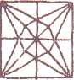
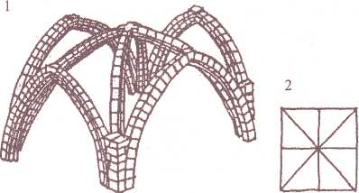
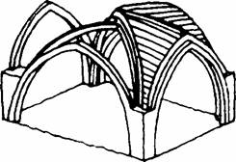 Ребристый свод: 1- кладка каркаса готического свода; 2 — схемы расположения нервюр готического свода

Опираясь не на стены, а на столбы, нервюрный (ребристый) свод был значительно легче романского, обладал гибкостью и позволял перекрывать пространства неправильной формы.
Для погашения боковых распоров каркасная конструкция в готических соборах выносится наружу. Это достигается с помощью внешней системы опор - контрфорсов, и висячих наклонных арок - аркбутанов. Место опоры аркбутана на контрфорсе укреплялось маленькой башенкой – пинаклем. Слайды №15,16
Именно эта конструктивная система позволила уменьшить массу сооружения и увеличить его высоту, создать ощущение легкости и ажурности. Важно и то, что готический каркас не прятался в стену, а формировал не только техническую, но и художественную основу архитектурного образа готики.
Определяющими типами готических сооружений были собор (крупный христианский храм) и ратуша (здание городского самоуправления)
Поперечный разрез готического собора:
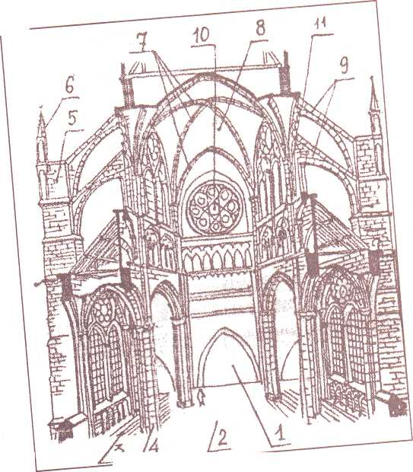
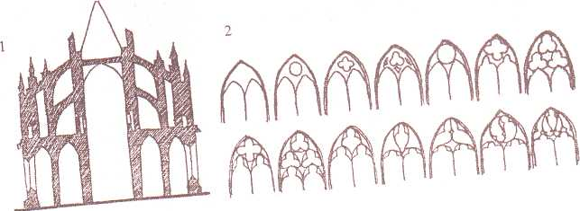
1 - вход; 2 - главный неф; 3 - боковой неф; 4 - колонна; - 5 - контрфорс; ь; 7 - нервюры или гурты; 8 - нервюрный свод; 9 - аркбутаны; 10 окно-роза; 11 - трифорий
В церковном строительстве главное место занял собор. Вес конструктивные особенности готического стиля можно проследить на примере архитектуры главного феномена готики - городского кафедрального собора, в котором отразился грандиозный синтез искусств.
- Какой знаменитый готический собор вы можете назвать?
- Собор Нотр-Дам в Париже.
- Как вы узнали о нем?
- Этот собор упоминается в романе В. Гюго «Собор Парижской Богоматери» и в современном мюзикле. Музыкальное сопровождение.
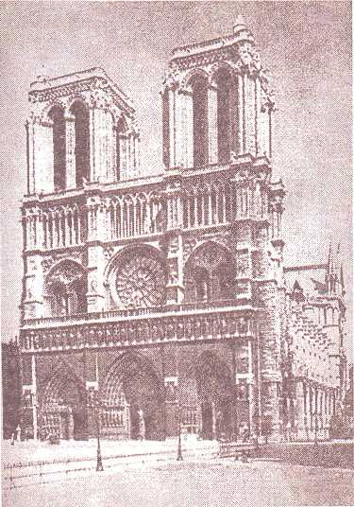
Собор Парижской Богоматери
- Послушайте стихотворение О. Мандельштама, которое тоже посвящено этому знаменитому собору.
Чтение стихотворения сопровождается демонстрацией репродукций собора.
NOTRE DAME
Где римский судия судил чужой народ,
Стоит базилика, и - радостный и первый -
Как некогда Адам, распластывая нервы,
Играет мышцами крестовый легкий свод.
Но выдает себя снаружи тайный план,
Здесь позаботилась подпружных арок сила,
Чтоб масса грузная стены не сокрушила,
И свода дерзкого бездействует таран.
Стихийный лабиринт, непостижимый лес,
Души готической рассудочная пропасть,
Египетская мощь и христианства робость,
С тростинкой рядом - дуб, и всюду царь -отвес
Но чем внимательней твердыня NOTRE DAME
Я изучил твои чудовищные ребра, -
Тем чаще думал я: из тяжести недоброй
И я когда-нибудь прекрасное создам…О. Мандельштам, 1912

3. Практическая работа.
Учащимся предлагается по своим домашним зарисовкам выполнить рисунок средневекового замка или собора на компьютере, пользуясь графическим редактором Paint или при помощи автофигур в Microsoft Office Word . Работа ведется в парах. Использовать в своих рисунках архитектурные элементы замка или собора.
3.1. Инструктаж безопасности при работе с компьютером.
3.2. Предупреждение ошибок.
3.3. Анализ выполненных работ.
- Какому архитектурному стилю посвящена ваша работа?
- Макет замка или собора вы могли бы (хотели бы) выполнить на уроке макетирования?
- Удовлетворены ли вы своими работами?
Выставление оценок.
4. Итог урока
- В иллюстрациях каких литературных произведений использованы образы романского искусства?
- В каких кинофильмах использована романская архитектура?
- Домашнее задание.
Принести материалы для макетирования.

